ESPECIFICACION DE REQUERIMIENTOS DEL SOFTWARE
DE RECURSOS HUMANOS DE LA EMPRESA “RIFOLGAD”

RESUMEN:

Este documento es el resultado previo de un análisis realizado al área de Recursos Humanos de la empresa Rifolgad.

Nombre Documento: | Administración de Recursos Humanos de la empresa Rifolgad
Nro. De Páginas
Fecha Ultima Revisión | 07/10/2013
Integrantes:
Administrador del Proyecto: | Iver Guarachi Sahonero
Ingeniero de Requerimientos: | Iver Guarachi Sahonero
Arquitecto de Software: | Iver Guarachi Sahonero
Gestor de Calidad: | Fabian Florez
Ingeniero de Soporte: | Fabian Florez

Descripción del proyecto

Ante la carencia de un sistema de la parte de Recursos Humanos es que se hace todas las operaciones de una forma manual haciendo que se acumule bastantes folios y estas tareas son realizadas solo por dos personas que son el contador y su asistente esto se debe a que la empresa aún no tiene un área específica para lo que sería Recursos Humanos.

Debido a que la empresa va creciendo se vio la necesidad de que cuente con una herramienta que sea de ayuda para que así con eso se pueda cambiar los folios por la utilización de un Software lo cual sería de gran ayuda.

Es objetivo del sistema es poder realizar todas las tareas concernientes al área de Recursos Humano mediante un software.

- Captura de Requisitos

Descripción Textual de los Requisitos (Lista de Requisitos)
- El encargado del área debe registrar los postulantes para una vacante disponible, los datos son: Nombre, apellido del candidato, Cargo, aptitudes (requerimientos), nombre de la vacante a ocupar, referencia laborales, títulos obtenidos, fecha de expiración.

- El encargado del área debe registra a los Empleados, los datos utilizados son: Nombre, Apellido, Cargo, Fecha de Ingreso, estado civil, nombre de la esposa o conyugue, Número de Teléfono, dirección, Cedula de Identidad, nombre de referencia y teléfono, número de hijos y Género.

- El encargado del área debe poder retirar al Empleado de la empresa los datos a utilizar: Nombre y Apellido del trabajador.

- El encargado del área debe registrar el horario de trabajo de la empresa, los datos a utilizar son: turno, hora de entrada hora de salida.

- El Encargado del área lleva el control de hora de llegada y salida, los datos a utilizar son: Nombre, apellido del trabajador, hora de llegada, hora de salida.

- El encargado del área Administrara lo que serían las vacaciones de los Trabajadores los datos que reciben serian: Listado de los Trabajadores, Fecha de Ingreso, tiempo de vacaciones a otorgar o Monto a cancelar.

- El encargado del área debe realizar la planilla de sueldo cada mes, los datos a utilizar so: Nro., Nombre y Apellido, Cargo, Fecha Ingreso, Sueldo Básico, Dias Mes, Dias trabajaos, Bono Antigüedad, Total Ganado, Anticipo Quincena, Desc. AFP, Desc. Faltas, Desc Perm-Atraso, Liquido Pagable.

- El encargado del área prepara la planilla de Aguinaldo la cual tendrían los siguientes datos: Nro, Cedula de Identidad, Nacionalidad, Fecha de Nacimiento, Género, Ocupación, Fecha de Ingreso, Dias Pagados, Meses, Salario Promedio Monto Aguinaldo.

- El encargado del área controla los memorándum (llamadas de atención), los datos son: Nombre, Apellido, descripción de falta, contador de faltas.

- El encargado del área debe Exportar la planilla de Sueldo a Excel o PDF los datos a utilizar son: Nro., Nombre y Apellido, Cargo, Fecha Ingreso, Sueldo Básico, Dias Mes, Dias trabajaos, Bono Antigüedad, Total Ganado, Anticipo Quincena, Desc. AFP, Desc. Faltas, Desc Perm-Atraso, Liquido Pagable.

- El encargado del área debe Exportar la planilla de aguinaldo a Excel o PDF, los datos son: Nro, Cedula de Identidad, Nacionalidad, Fecha de Nacimiento, Género, Ocupación, Fecha de Ingreso, Dias Pagados, Meses, Salario Promedio Monto Aguinaldo.

- El encargado del área debe Exportar la planilla del Empleado a Excel o PDF, los datos son: Nro, Cedula de Identidad, Nombre, Apellidos, Nacionalidad, Genero, Cargo, Sueldo

- El Administrador del sistema debe Registrara los Diferentes tipos de Cargo es que pueden tener los trabajadores y el cual tendrá el monto que se le paga por estar en ese puesto, los datos son: Tipo de cargo, Monto de sueldo minimo, sueldo máximo.

- El administrador del sistema creara la estructura organizativa de la empresa es decir el organigrama los datos a utilizar son: código, nombre del departamento.

- El administrador del sistema creara vacantes cuando se vea la necesidad, los datos a utilizar son: nombre de la vacante, cantidad de trabajadores a ocupar la vacante, aptitudes necesarias.

- El administrador del sistema creara lo que serían las aptitudes (requerimientos), los datos a utilizar son: Nombre de la aptitud, descripción.

- El administrador debe crear los diferentes beneficios con los que cuenta el trabajador, los datos a utilizar son: nombre de beneficio, descripción.

- El administrador del sistema registrara los distintos tipos de descuento, los datos a utilizar son: nombre del tipo de descuento.

- El Administrador del sistema definirá cuanto es el descuento que se aplicara por las faltas o retrasos de los trabajadores, los datos a utilizar son: Porcentaje de Descuento por falta o retraso.

- El administrador del sistema podrá generar un reporte general de los trabajadores que se encuentran en la empresa (planilla de empleado), los datos a utilizar son: Nombre, Apellido del trabajador y Tipo de ocupación.

- El gerente general creara roles los datos a utilizar son: Nombre del rol.

- El gerente general registrara la empresa, los datos son: Nombre de la empresa, tipo de empresa, logo.

- El gerente general creara usuarios los datos a utilizar son: Usuario, Contraseña, tipo de rol.

- El gerente general podrán modificar sus datos de usuario, los datos son: Contraseña, Nombre, Apellido, Cargo, Fecha de Ingreso, Número de Teléfono, dirección, Cedula de Identidad, Nacionalidad y Género.

- El administrador del sistema podrá modificar sus datos de usuario, los datos son: Contraseña, Nombre, Apellido, Cargo, Fecha de Ingreso, Número de Teléfono, dirección, Cedula de Identidad, Nacionalidad y Género.

- El encargado del área podrá modificar sus datos de usuario, los datos son: Contraseña, Nombre, Apellido, Cargo, Fecha de Ingreso, Número de Teléfono, dirección, Cedula de Identidad, Nacionalidad y Género.

Contexto del Sistema (Modelo de Dominio)
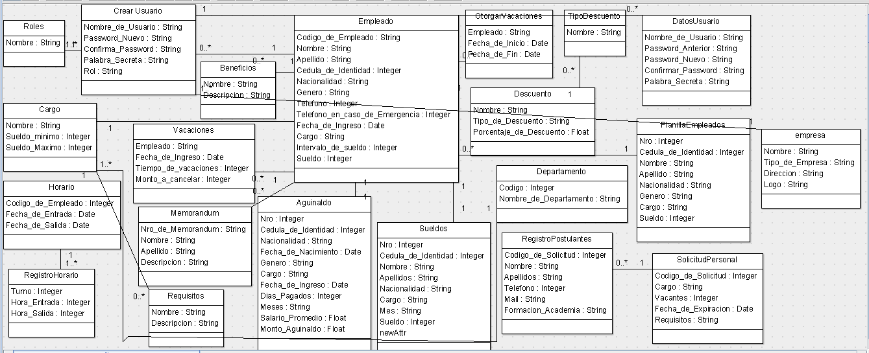

Identificación de los Actores

- El encargado del área

Descripción: Persona encargada de realizar desde la selección de los postulantes para una vacante hasta la realización de la contratación la realización de operaciones como planillas de sueldo y aguinaldo.

- El administrador del sistema

Descripción: Persona encargada de creación de vacantes, asignación de los porcentajes de descuento, reportes, registro de beneficios, departamentos y cargos.

- Gerente General

Descripción: Persona encargada del registro de roles, ususarios y registro de la empresa.

2.4 Entorno de Operación:

La aplicación será desarrollado en C#, con el manejador de base de datos SQL Server.

  - Identificación de los Casos de Uso

- Caso de Uso: Registro de postulantes.
Participantes: Sistema, Usuarios (Encargado del área)
Descripción: Una vez se establezca una vacante el encargado del área podrá registrar a las personas que cuenten con los requerimientos necesarios para cubrir el puesto.

- Caso de Uso: Registro de Empleados.
Participantes: Sistema, Usuario (Encargado del área).
Descripción: Una vez se encuentre a la persona idónea se pasara a la contratación que llegara a ser el registro en si del empleado.

- Caso de uso: Retiro del Empleado
Participantes: Sistema, Usuario (Encargado del área).
Descripción: Si es que algún empleado cuenta con faltas repetitivas se procederá al retiro de la empresa según las políticas establecidas de la empresa.

- Caso de uso: Registro de Horario
Participantes: Sistema, Usuario (Encargado del área).
Descripción: Según las reglas que establezca la empresa, el encargado del area procederá a registrar el horario de trabajo.

- Caso de uso: Registro de Hora de llegada y salida
Participantes: Sistema, Usuario (Encargado del área).
Descripción: El encargado del área registrara las horas de llegada y salida de los empleados.

- Caso de uso: Administración de Vacaciones
Participantes: Sistema, Usuario (Encargado del área).
Descripción: El encargado del área administrara las fechas de cuando otorgar vacaciones a los empleados.

- Caso de uso: Elaboración de Planilla de Sueldo
Participantes: Sistema, Usuario (Encargado del área).
Descripción: Cada mes el encargado del área procederá a lo que sería la elaboración de planilla de sueldo.

- Caso de uso: Elaboración de Planilla de Aguinaldo
Participantes: Sistema, Usuario (Encargado del área).
Descripción: Cada año el encargado del área proceder a lo que serían la elaboración de la planilla de aguinaldo.

- Caso de uso: Control de Memorándum
Participantes: Sistema, Usuario (Encargado del área).
Descripción: El encargado del área se encargara de registrar las distintas faltas que los empleados cometan ya que según las políticas de la empresa con una cierta cantidad de faltas se procederá al despido.

- Caso de uso: Exportar a Excel o PDF de la planilla de sueldo
Participantes: Sistema, Usuario (Encargado del área).
Descripción: Cada que se solicite alguna documentación de la planilla el encargado del área podrá exportar la planilla de sueldo a Excel o PDF según se lo pidan.

- Caso de uso: Exportar a Excel o PDF de la planilla de aguinaldo.
Participantes: Sistema, Usuario (Encargado del área).
Descripción: Cada que se solicite alguna documentación de la planilla del aguinaldo el encargado del área podrá exportar la planilla de sueldo a Excel o PDF según se lo pidan.

- Caso de uso: Exportar a Excel o PDF de la planilla del Empleado.
Participantes: Sistema, Usuario (Encargado del área).
Descripción: Cada que se solicite alguna documentación de la planilla del empleado el encargado del área podrá exportar la planilla de sueldo a Excel o PDF según se lo pidan.

- Caso de uso: Registros de tipos de Cargo.
Participantes: Sistema, Usuario (Administrador del sistema).
Descripción: Cada que se quiera registrar algún empleado o que se quiera quiera crear alguna vacante primero se debe crear algún tipo de cargo previamente.

- Caso de uso: Creación de los departamentos.
Participantes: Sistema, Usuario (Administrador del sistema).
Descripción: Otro requisito importante aparte de establecer el tipo de cargo es establecer o registro de los diferentes tipos de departamento el cual lo realizara el administrador del sistema.

- Caso de uso: Creación de vacantes.
Participantes: Sistema, Usuario (Administrador del sistema)
Descripción: El administrador del sistema creara vacantes siempre y cuando se vea la necesidad.

- Caso de uso: Registro de requerimientos.
Participantes: Sistema, Usuario (Administrador del sistema)
Descripción: El administrador del sistema registrara requerimientos que llegarían a ser aptitudes con los que debería contar para algún cargo.

- Caso de uso: Registro de Beneficios.
Participantes: Sistema, Usuario (Administrador del sistema)
Descripción: El administrador del sistema registrara los diferentes beneficios con los que contaría la empresa según lo establezcan.

- Caso de uso: Registro de Tipos de descuento.
Participantes: Sistema, Usuario (Administrador del sistema)
Descripción: El administrador del sistema registrara los diferentes tipos de descuento según las políticas establecidas por la empresa.

- Caso de uso: Definiciones del descuento.
Participantes: Sistema, Usuario (Administrador del sistema)
Descripción: El administrador del sistema definirá un tipo de descuento cuando sea por atraso y otro por falta.

- Caso de uso: Planilla del Empleado.
Participantes: Sistema, Usuario (Administrador del sistema)
Descripción: El administrador del sistema podrá generar una planilla de los empleados que estarían trabajando en la empresa y el cual podría otorgar la información en el momento que se lo pidan.

- Caso de uso: Creación de Roles.
Participantes: Sistema, Usuario (Gerente General)
Descripción: El Gerente General creara los roles para luego poder asignar a los usuarios que interactúan con el sistema.

- Caso de uso: Registro de la empresa.
Participantes: Sistema, Usuario (Gerente General)
Descripción: El Gerente General registrara la información de la empresa para luego ser utilizada en diferentes partes del sistema.

- Caso de uso: Creación de Usuarios.
Participantes: Sistema, Usuario (Gerente General)
Descripción: El Gerente General creara usuarios para que ingresen al sistema antes previamente definido un tipo de rol, ya que con eso se restringen ciertas partes.

- Caso de uso: Modificación de datos de Usuarios.
Participantes: Sistema, Usuario (Gerente General, Encargado del área, Administrador del sistema)
Descripción: El Gerente General podrá modificar sus datos básicos de usuario como cambiar su contraseña entre otras cosas.

  - Esbozo del Modelo de Casos de Uso

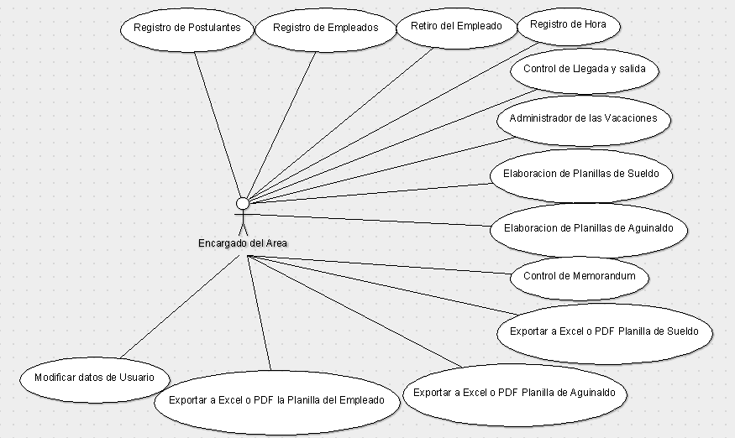
    - Descripción General

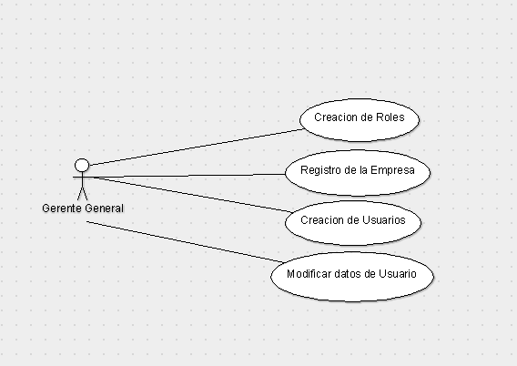

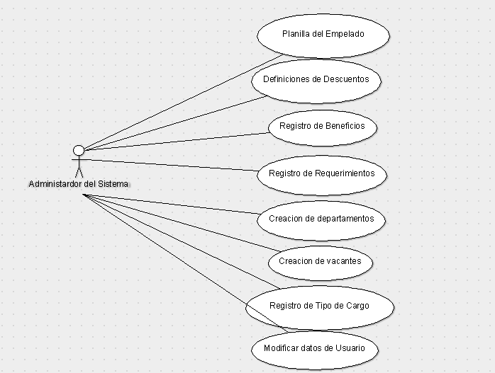

  - Detallar Casos de Uso

Caso de Uso : Registro de postulantes

Actores : Usuarios (Encargado del área)
Propósito : Registrar y elegir los postulantes ideales para las vacantes disponibles.
Tipo : Primario y Esencial
Pre Condiciones : Creacion de alguna vacante disponible.
Pos condiciones :
Flujo de Sucesos :
Camino Básico :

Acción del Actor | Respuesta del Sistema
1. Este caso de uso comienza cuando el usuario ingresa a la forma de Registro de Postulantes  3. El usuario registra código de solicitud, nombre, apellidos, cedula de identidad, nacionalidad teléfono, genero, fecha de nacimiento, edad, mail, formación academica, referencia laborales.  5. El usuario salva la información ingresada. | 2. El sistema despliega una forma donde deberá registrar la información necesaria.  4. El sistema valida la consistencia de la información ingresada.  6.- El sistema guarda la información.

INTERFAZ DE USUARIO
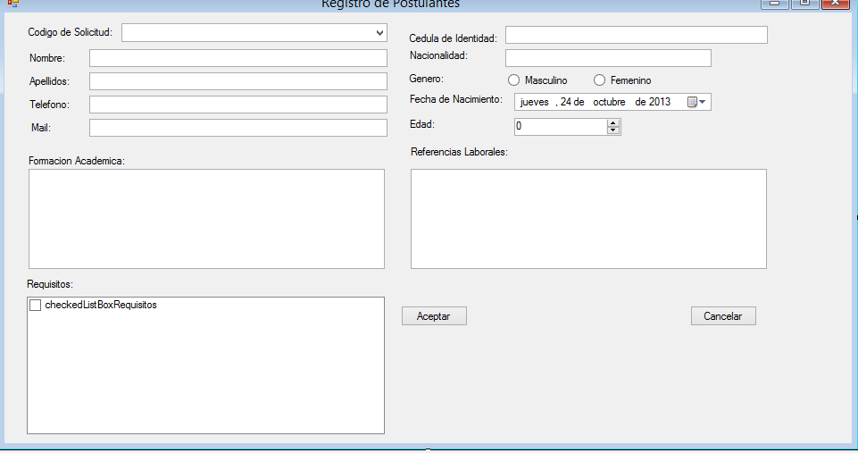

Caso de Uso : Registrar Empleados

Actores : Encargado del area
Propósito : Registrar a los empleados para que formen parte de la empresa.
Tipo : Primario y esencial
Pre Condiciones : Que haya disponible alguna vacante.
Flujo de Sucesos
Camino Básico :

Curso Normal de los Eventos:

Acción del Actor | Respuesta del Sistema
1. Este caso de uso comienza cuando el encargado del area ingresa a la pantalla de Empleado.  3. El encargado del área realiza el llenado de los datos: Nombre, apellidos, cedula de identidad, nombre de la esposa, número de hijos, nombre y teléfonos de referencia,dirección, genero, teléfono, teléfono en caso de emergencia, fecha de ingreso, cargo y sueldo.  5.- El encargado guarda la información. | 2. El sistema muestra una pantalla con los datos del empleado que necesitan ser llenados.  4.- El sistema valida los datos ingresados y devuelve un mensaje de confirmación.  6.- El sistema guarda la información.

Camino Alternativo: En el paso 4. En caso de no ser consistente los datos el sistema le da un mensaje de advertencia.

Caso de Uso : Retiro del Empleado

Actores : Encargado del area
Propósito : Eliminar al empleado de la empresa
Tipo : Primario y esencial
Pre Condiciones : La persona debe ser empleado de la empresa.
Flujo de Sucesos
Camino Básico :

Curso Normal de los Eventos:

Acción del Actor | Respuesta del Sistema
1. Este caso de uso comienza cuando el encargado del area ingresa a la forma de Empleado.  3. El encargado del area tendrá que buscar al empleado.  5.- El encargado del area deberá seleccionar que empleado desea eliminar | 2. El sistema le despliega la forma de Empleado.  4.- El sistema desplegara una lista de todos los empleados registrados.  6.- El sistema eliminara de la lista de empleado el empleado que selecciono el encargado del area..  7.- El sistema mostrara una notificación de que se eliminó satisfactoriamente.

INTERFAZ DE USUARIO

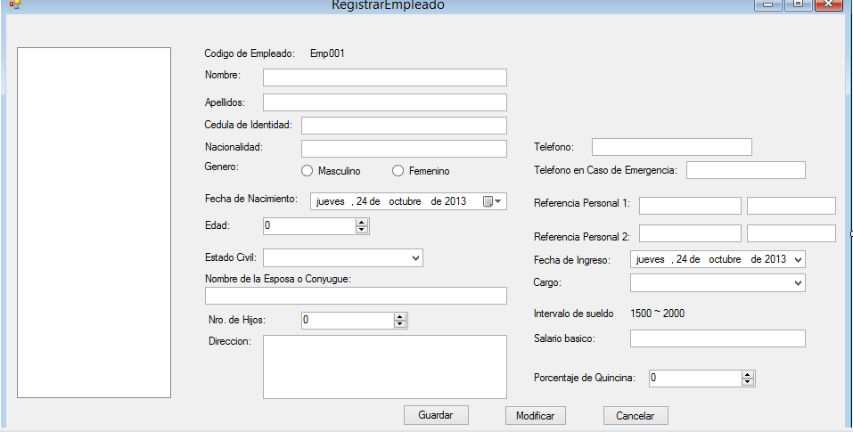
Caso de Uso : Registro de Horario

Actores : Encargado del area
Propósito : Registrar la hora de trabajo de la empresa.
Tipo : Primario y esencial
Pre Condiciones : Tiene que estar registrado la empresa.
Flujo de Sucesos
Camino Básico :

Curso Normal de los Eventos:

Acción del Actor | Respuesta del Sistema
1. Este caso de uso comienza cuando el encargado del area ingresa a la forma de registro de horario.  3. El oficial procede a seleccionar el turno ya sea mañana o tarde, luego deberá llenar la hora de entrada, hora de salida. | 2. El sistema mostrara la forma de registro de horario.  4.- El sistema procede a validar los datos ingresados por el usuario.  5. El sistema notifica que se registro exitosamente.

INTERFAZ DE USUARIO

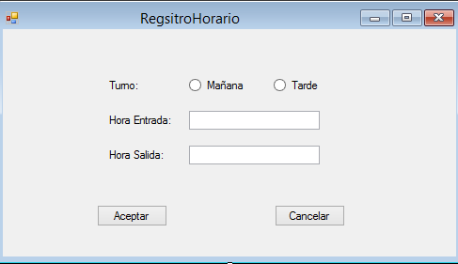
Caso de Uso : Registro de Hora de llegada y salida

Actores : Encargado del area
Propósito : Registrar la hora de entrada y salida de los empleados.
Tipo : Primario y esencial
Pre Condiciones : Debe haber creado un horario de trabajo.
Flujo de Sucesos
Camino Básico :

Curso Normal de los Eventos:

Acción del Actor | Respuesta del Sistema
1. Este caso de uso comienza cuando el encargado del area ingresa a la forma de Control Horario.  3. El encargado del area procede a llenar los datos: código de empleado, fecha, y selecciona si es entrada o salida.  7.- El encargado del area puede seguir controlando la hora de entrada y salida de los siguientes empleados. | 2. El sistema le despliega la forma Control Horario.  5.- El sistema valida la consistencia de la información ingresada  10.- El sistema da una notificación haciendo saber que se registro correctamente.

INTERFAZ DE USUARIO

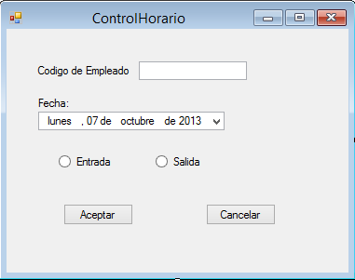
Caso de Uso : Administración de Vacaciones

Actores : El encargado del area
Propósito : Administrar el tiempo de las vacaciones o monto a cancelar según el empleado.
Tipo : Primario y esencial
Pre Condiciones : Que ya haya cumplido el tiempo trabajado en la empresa.
Flujo de Sucesos :
Camino Básico :

Curso Normal de los Eventos:

Acción del Actor | Respuesta del Sistema
1. Este caso de uso comienza cuando el encargado del are ingresa a la forma de vacaciones.  3. El encargado del area observara cuanto es el tiempo a otorgar para los empleados de la empresa y ver posteriormente la otorgación según fechas establecidas. | 2. El sistema le despliega la forma de vacaiones.  4.- El sistema notifica si es que ya se tiene otorgar a algún empleado sus vacaciones.

INTERFAZ DE USUARIO
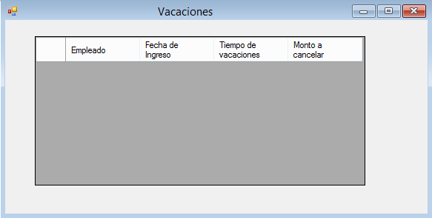
Caso de Uso : Elaboración de Planilla de Sueldo
Actores : Encargado del area
Propósito : Construir lo que sería la planilla de sueldo cada mes para poder saber cuánto es lo que se tiene que pagar a los empleados luego de sus descuentos.
Tipo : Primario y esencial
Pre Condiciones : Se debe tener registrados empleados, y debe haber culminado el mes.
Flujo de Sucesos :
Camino Básico :

Curso Normal de los Eventos:

Acción del Actor | Respuesta del Sistema
1. Este caso de uso comienza cuando el encargado del area ingresa a la forma de Sueldo.  3. El encargado del area observa si es que no hay alguna anomalía con la información o algún sueldo no correspondiente | 2. El sistema le despliega la forma Sueldo.  4.- El sistema valida y selecciona la información concerniente para poder realizar la planilla de sueldo.

Caso de Uso : Exportar a Excel o PDF de la planilla de sueldo
Actores : Encargado del area
Propósito : Exportar la información cada que alguien lo solicite.
Tipo : Primario y esencial
Pre Condiciones : Tiene que estar elaborado la planilla de sueldo
Flujo de Sucesos
Camino Básico :

Curso Normal de los Eventos:

Acción del Actor | Respuesta del Sistema
1. Este caso de uso comienza cuando el encargado del area de ingresa a la forma de Sueldo.  3. El encargado del area selecciona de que forma se lo quiere exportar Excel o PDF. | 2. El sistema le despliega la forma de Sueldo.  4.- El sistema exporta la planilla de sueldo  5.- El sistema notifica que se exporto correctamente

INTERFAZ DE USUARIO

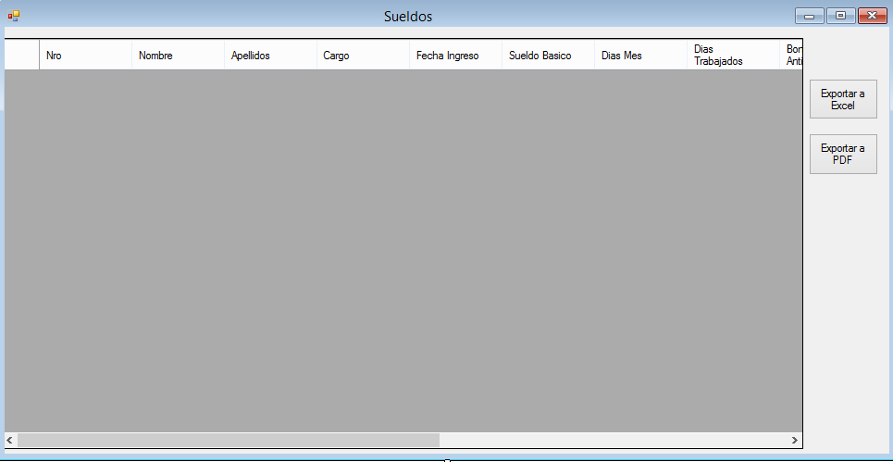
Caso de Uso : Elaboración de Planilla de Aguinaldo

Actores : El encargado del area
Propósito : Elaborar la planilla cada año.
Tipo : Primario y esencial
Pre Condiciones : Debe haber pasado el año.
Se debió haber realizado el pago de los sueldos de los meses anteriores.
Se debe tener empleados en la empresa.

Flujo de Sucesos :
Camino Básico :

Curso Normal de los Eventos:

Acción del Actor | Respuesta del Sistema
1. Este caso de uso comienza cuando el encargado del area ingresa a la forma de aguinaldo.  3. El encargado de area verifica que se encuentren todos los empleados de la empresa. | 2. El sistema le despliega la forma de aguinaldo.  4.- El sistema se encarga de la elaboración de la planilla del aguinaldo.

Caso de Uso : Exportar a Excel o PDF de la planilla de Aguinaldo
Actores : El encargado del area
Propósito : Exportación de la planilla cuando se lo necesite para luego su impresión.
Tipo : Primario y esencial
Pre Condiciones : Tener la planilla de aguinaldo.
Flujo de Sucesos
Camino Básico :

Curso Normal de los Eventos:

Acción del Actor | Respuesta del Sistema
1. Este caso de uso comienza cuando el encargado del area ingresa a la forma de aguinaldo.  3. El encargado del area selecciona en que se lo quiere exportar Excel o PDF. | 2. El sistema le despliega la forma de aguinaldo..  4.- El sistema realiza la exportación según lo que se pidió.  5.- El sistema notifica que se exporto correctamente.

INTERFAZ DE USUARIO

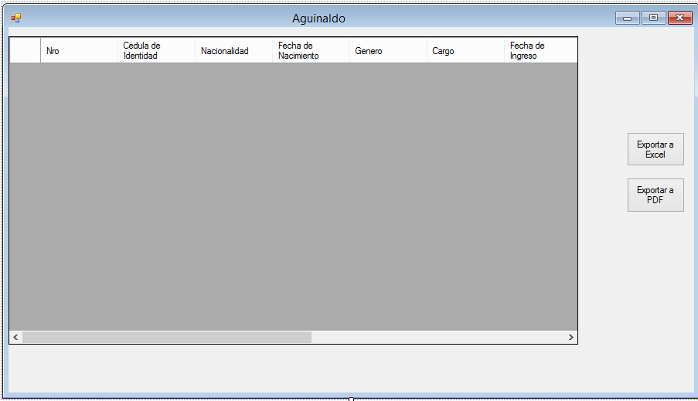
Caso de Uso : Control de Memorándum
Actores : El Encargado del area
Propósito : Llevar un control de las faltas que cometan los empleados.
Tipo : Primario y esencial
Pre Condiciones : La persona tiene que ser empleado de la empresa.
El empleado tuvo que haber cometido alguna falta.
Flujo de Sucesos
Camino Básico :

Curso Normal de los Eventos:

Acción del Actor | Respuesta del Sistema
1. Este caso de uso comienza cuando el encargado del are ingresa a la forma Memorándum.  3. El encargado del area debe ingresar los datos: Nombre, apellidos, descripción. | 2. El sistema le despliega la forma de Memorándum.  4.- El sistema valida la información ingresad.  5.- El sistema guarda la información que introdujo el usuario.  6.- El sistema notifica que se guardó correctamente el memorándum.

INTERFAZ DE USUARIO

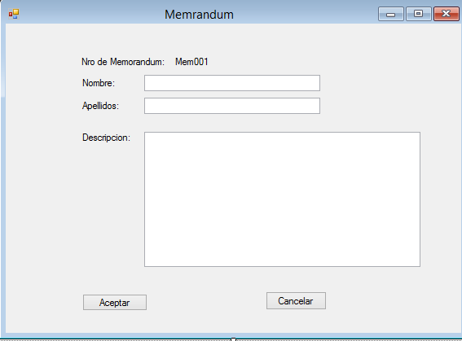

Caso de Uso : Planilla del Empleado
Actores : Administrador del sistema
Propósito : Tener la información primordial de todos los empleados de la empresa.
Tipo : Primario y esencial
Pre Condiciones : Se debe tener registrado empleados en la empresa.
Flujo de Sucesos :
Camino Básico :

Curso Normal de los Eventos:

Acción del Actor | Respuesta del Sistema
1. Este caso de uso comienza cuando el Administrador del sistema de ingresa a la forma Planilla de Empleado.  3. El encargado del area observa la información que se despliega por pantalla | 2. El sistema le despliega la forma planilla de empleado.  3.- El sistema se encarga de mostrar nro. cedula de identidad, nombre, Apellido, Nacionalidad, Genero, Cargo y sueldo.

Caso de Uso : Exportar a Excel o PDF de la planilla del Empleado
Actores : Encargado del area
Propósito : Exportar la información de la planilla a algún otro lado en el formato de Excel o PDF.
Tipo : Primario y esencial
Pre Condiciones : Se debe tener la planilla de Empleado
Flujo de Sucesos
Camino Básico :

Curso Normal de los Eventos:

Acción del Actor | Respuesta del Sistema
1. Este caso de uso comienza cuando el encargado del area.  3. El encargado del area selecciona en que formato se quiere exportar Excel o PDF. | 2. El sistema le despliega la forma planilla del empleado.  4.- El sistema realiza la exportación.  5.- El sistema notificara que se exporto correctamente.

INTERFAZ DE USUARIO

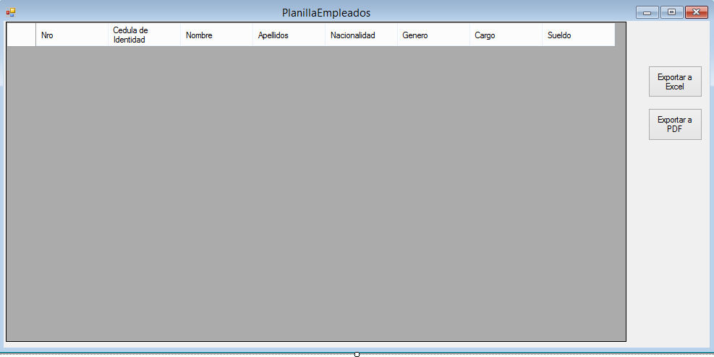

Caso de Uso : Registro de tipos de Cargo
Actores : Administrador del sistema
Propósito : Creación de cargos
Tipo : Primario y esencial
Pre Condiciones :
Flujo de Sucesos
Camino Básico :

Curso Normal de los Eventos:
Acción del Actor | Respuesta del Sistema
1. Este caso de uso comienza cuando el Administrador del sistema ingresa a la forma de Cargas.  3. El administrador del sistema llenara lo que son: nombre, sueldo mínimo, sueldo máximo, selecciona el departamento y marca los requisitos.  5.- El administrador guarda la informacion | 2. El sistema le despliega la forma de Cargo.  - El sistema valida que no exista otro cargo similar.  6.- El sistema guarda la información.

INTERFAZ DE USUARIO

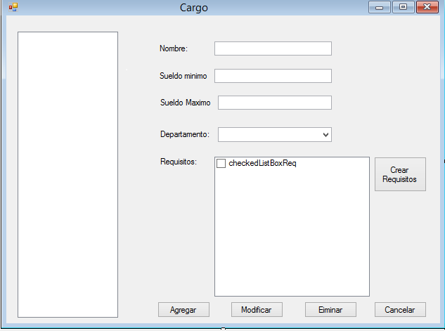

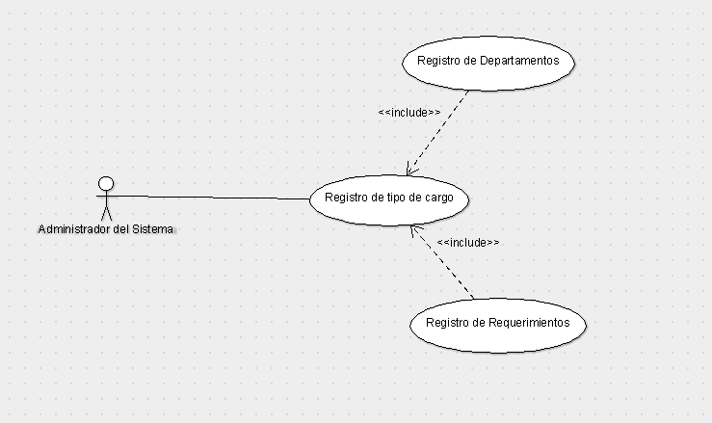

Caso de Uso : Creación de los departamentos
Actores : Administrador del sistema
Propósito : Creación de departamentos con los que contara la empresa.
Tipo : Primario y esencial
Pre Condiciones : Debe registrar la empresa.
Flujo de Sucesos
Camino Básico :

Curso Normal de los Eventos:

Acción del Actor | Respuesta del Sistema
1. Este caso de uso comienza cuando el administrador del sistema ingresa a la forma de departamento.  3. El administrador del sistema llena lo que es el nombre de departamento  5.- El administrador agrega la información.  7.- El administrador puede seguir adicionando más departamentos. | 2. El sistema le despliega la forma de departamento.  4.- El sistema valida la información  6.- El sistema guarda y notifica que se guardó exitosamente.

INTERFAZ DE USUARIO

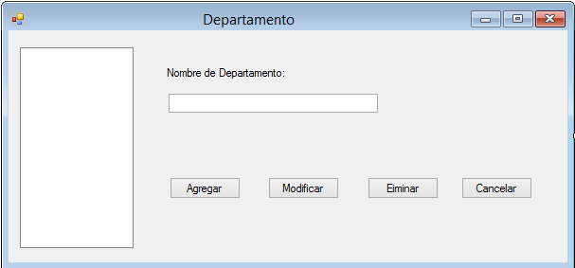

Caso de Uso : Creación de Vacantes
Actores : Administrador del sistema
Propósito : Búsqueda o Selección del personal idóneo.
Tipo : Primario y esencial
Pre Condiciones : Debe estar creado algún departamento
Debe crearse algún cargo

Flujo de Sucesos :
Camino Básico :

Curso Normal de los Eventos:

Acción del Actor | Respuesta del Sistema
1. Este caso de uso comienza cuando el administrador del sistema ingresa a la forma de solicitud personal.  3. El administrador del sistema llena el cargo, vacantes, fecha de expiración, requisitos.  5.- El administrador guarda la información. | 2. El sistema le despliega la forma de solicitud personal.  4.- el sistema valida los datos.  4.- Antes de grabar, el sistema valide que los datos ingresados sean válidos.

INTERFAZ DE USUARIO

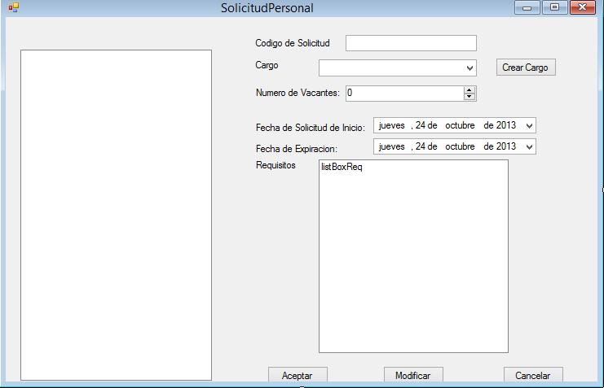

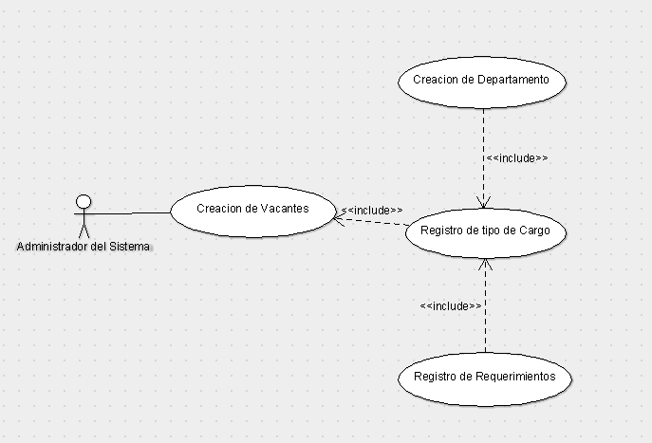

Caso de Uso : Registro de Requerimientos
Actores : Administrador del sistema
Propósito : Registro de requerimientos que se necesiten para algún cargo.
Tipo : Primario y esencial
Pre Condiciones : Ninguna
Flujo de Sucesos
Camino Básico :

Curso Normal de los Eventos:

Acción del Actor | Respuesta del Sistema
1. Este caso de uso comienza cuando el administrador del sistema ingresa a la forma de requisitos.  3. El administrador del sistema ingresa lo que es el nombre y descripción.  5.- El administrador graba la información. | 2. El sistema le despliega la forma de requisito.  4.- El sistema valida la información que se digito.  6.- Antes de grabar, el sistema valida que los datos ingresados sean válidos.

INTERFAZ DE USUARIO

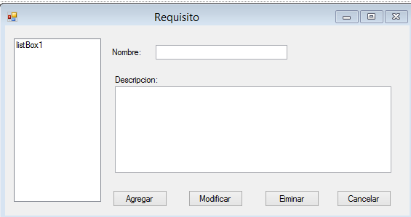

Caso de Uso : Registro de Beneficios
Actores : Administrador del sistema
Propósito : Registrar los beneficios con los que contarían los trabajadores.
Tipo : Primario y esencial
Pre Condiciones : Debe ser registrado la empresa.
Flujo de Sucesos
Camino Básico :

Curso Normal de los Eventos:

Acción del Actor | Respuesta del Sistema
1. Este caso de uso comienza cuando el administrador del sistema ingresa a la forma de Beneficios.  3. El administrador del sistema debe ingresar lo que es el nombre y descripción.  5.- el administrador del sistema graba la información.  7.- El administrador del sistema puede seguir agregando más beneficios. | 2. El sistema le despliega la forma de Beneficios.  4 El sistema valido la información que el usuario digito.  6.- Antes de grabar, el sistema valida que los datos ingresados sean válidos.

INTERFAZ DE USUARIO

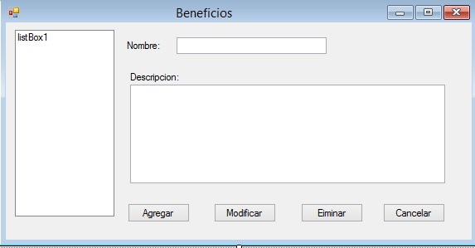

Caso de Uso : Registro de tipos de descuento
Actores : Administrador del sistema
Propósito : Establecer que tipos de descuento tendrá la empresa.
Tipo : Primario y esencial
Pre Condiciones : Debe tener empleados registrados.
Flujo de Sucesos
Camino Básico :

Curso Normal de los Eventos:

Acción del Actor | Respuesta del Sistema
1. Este caso de uso comienza cuando el administrador del sistema ingresa a la forma de tipo descuento.  3. El administrador del sistema ingresa el nombre.  5.- El administrador guarda la información. | 2. El sistema le despliega la forma de tipo descuento.  4 El sistema valida la información que digito el usuario  6.- El sistema guarda previamente se haya validado la información.

INTERFAZ DE USUARIO

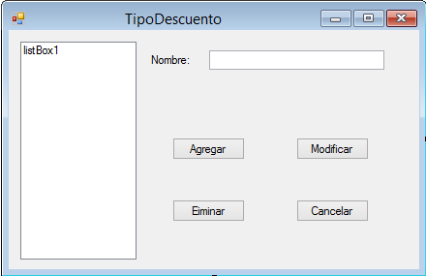

Caso de Uso : Definición del Descuento
Actores : Administrador del sistema
Propósito : Establecer de cuánto será el porcentaje que se descontara ya sea por atraso o por falta.
Tipo : Primario y esencial
Pre Condiciones : Primeramente se tiene que definir algún tipo de descuento.
Flujo de Sucesos
Camino Básico :

Curso Normal de los Eventos:

Acción del Actor | Respuesta del Sistema
1. Este caso de uso comienza cuando el administrador del sistema ingresa a la forma de descuento.  3. El administrador del sistema ingresa nombre, selecciona un tipo de descuento, y establece el porcentaje.  5.- El administrador del sistema graba la información. | 2. El sistema le despliega la forma de descuento.  4.- El sistema valida la información digitada  6.- Antes de grabar, el sistema valida que los datos ingresados sean validos.  7.- Graba la información.

INTERFAZ DE USUARIO

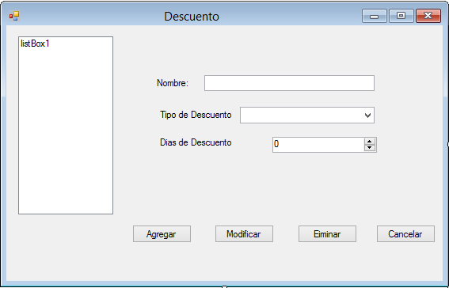

Caso de Uso : Creación de Roles
Actores : Gerente General
Propósito : Crea roles para así poder restringir el acceso.
Tipo : Primario y esencial
Pre Condiciones : Registro de la empresa.
Flujo de Sucesos
Camino Básico :

Curso Normal de los Eventos:

Acción del Actor | Respuesta del Sistema
1. Este caso de uso comienza cuando eel gerente general ingresa a la forma de rol.  3. El gerente general ingresa el nombre del rol  5.- El gerente general guarda la información. | 2. El sistema le despliega la forma de rol.  4.- El sistema valida la información que digito el usuario.  6.- Antes de grabar, el sistema valida que los datos ingresados sean válidos.  7.- Graba la información, obtiene el número de crédito.

INTERFAZ DE USUARIO

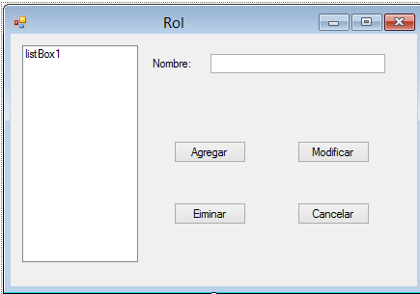

Caso de Uso : Registro de la Empresa
Actores : Gerente General
Propósito : Utilizar la información en otras formas y planillas.
Tipo : Primario y esencial
Pre Condiciones : Ninguno
Flujo de Sucesos
Camino Básico :

Curso Normal de los Eventos:

Acción del Actor | Respuesta del Sistema
1. Este caso de uso comienza cuando el gerente general ingresa a la forma de Empresa.  3. El gerente general ingresa el nombre, tipo de empresa, dirección, logo.  5.- El gerente general guarda la información. | 2. El sistema le despliega la forma de Empresa.  4 El sistema valido la información digitada por el usuario.  6.- Antes de grabar, el sistema valida que los datos ingresados sean válidos.  7.- Graba la información.

INTERFAZ DE USUARIO

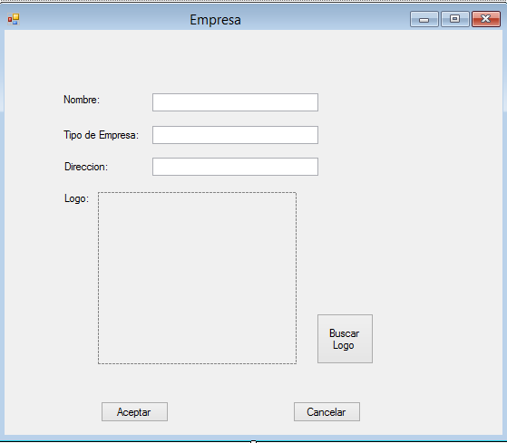

Caso de Uso : Creación de Usuario
Actores : Gerente General
Propósito : Crea usuarios para que ingresen al sistema.
Tipo : Primario y esencial
Pre Condiciones : Definir algún rol.
Flujo de Sucesos :
Camino Básico :

Curso Normal de los Eventos:

Acción del Actor | Respuesta del Sistema
1. Este caso de uso comienza cuando el gerente general ingresa a la forma de crear usuario.  3. El gerente general ingresa nombre de usuario, password nuevo confirmar password, palabra secreta y seleccionar algún tipo de rol.  5.- El gerente general guarda la información. | 2. El sistema le despliega la forma de crear usuario.  4.- El sistema valida la información digitada por el usuario.  6.- Antes de grabar, el sistema valida que los datos ingresados sean válidos.  7.- Graba la información.

INTERFAZ DE USUARIO

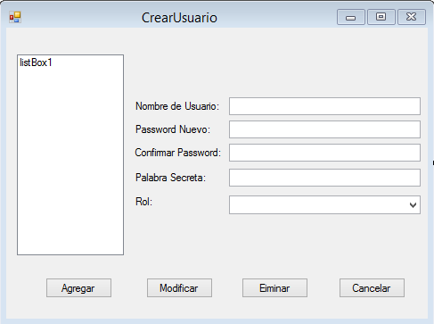

Caso de Uso : Modificación de datos de los Usuarios
Actores : Administrador del sistema, gerente general, encargado del area.
Propósito : Modificar datos básicos como ser el password.
Tipo : Primario y esencial
Pre Condiciones : Deben ser empleados de la empresa.
Flujo de Sucesos
Camino Básico :

Curso Normal de los Eventos:

Acción del Actor | Respuesta del Sistema
1. Este caso de uso comienza cuando el gerente general, encargado del area, administrador del sistema ingresa a la forma de datos usuario.  3. Se ingresa el nombre de usuario, password anterior, password nuevo, confirmar password, palabra secreta.  5.- Guardan la información. | 2. El sistema le despliega la forma de datos usuario.  4.- El sistema valida que sea usuario y los otros datos tambien.  6.- Antes de grabar, el sistema valida que los datos ingresados sean validos.  7.- El sistema graba la información.

INTERFAZ DE USUARIO

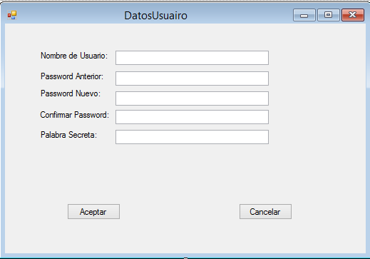

  - Diagramas de Casos de Uso
Diagramas General de Casos de Uso
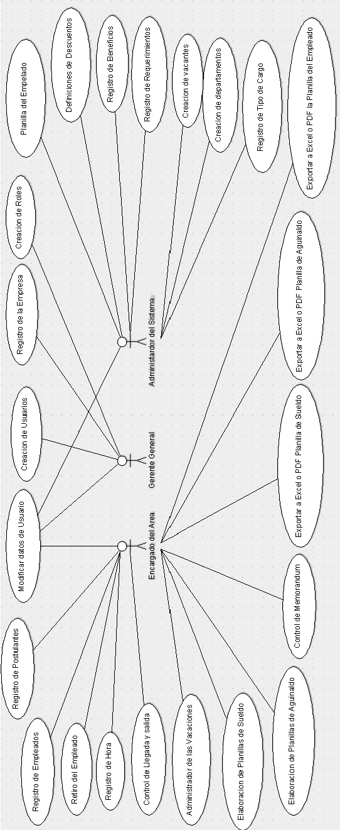

  - Glosario de Términos aplicado a Recursos Humanos

Término | Categoría | Comentarios
Registro de Postulantes | Caso de Uso | Es el proceso en el cual se definirá las personas idóneas para algún puesto de trabajo.
Vacante | Concepto | Es el puesto disponible en el cual haga falta personal.
Memorándums | Concepto | Son notificaciones de faltas cometidas.
Rol | Concepto | Es el tipo de función que el empleado puede asumir en el cual se dan ciertas diferencias.
Requerimientos | Caso de Uso | Llega a ser las aptitudes necesarias para ocupar un puesto.
Departamentos | Concepto | Llegan a ser todas las áreas con las que cuenta la empresa.
Descuento | Concepto | Se refiere a porcentajes que se restaran del sueldo por motivos de atraso o falta.
Forma | Tipo | Es una interfaz gráfica (pantalla) que sirve para introducir o hacer consulta de datos, y es manejada por el usuario

